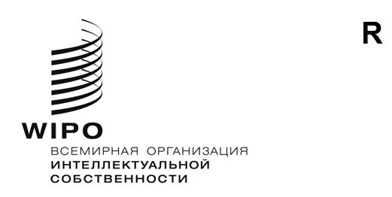
CWs/9/23
оригинал: английский
дата: 5 сентября 2021 г.

Комитет по стандартам ВОИС (КСВ)

Девятая сессия

Женева, 1–5 ноября 2021 г.

РАССМОТРЕНИЕ ПРОГРАММЫ РАБОТЫ И ПЕРЕЧНЯ ЗАДАЧ КСВ
Документ подготовлен Международным бюро
- На своей восьмой сессии в 2020 г. Комитет по стандартам ВОИС (КСВ) утвердил пересмотренный перечень задач, представленный в приложении III к документу CWS/8/24 (см. пункты 76–79 документа CWS/8/24). Секретариат подготовил для рассмотрения КСВ новый пересмотренный Перечень задач, представленный в приложении к настоящему документу.
- Для каждой задачи в приложении приводится следующая информация: описание, ответственный за выполнение задачи/руководитель целевой группы, запланированные действия, примечания и, в соответствующих случаях, предложения для рассмотрения и одобрения КСВ. Эта информация будет пересмотрена и обновлена после девятой сессии, с тем чтобы отразить договоренности, достигнутые КСВ. По завершении этой сессии Международное бюро опубликует обновленный обзор программы работы КСВ на веб-сайте ВОИС по адресу https://www.wipo.int/cws/ru.

- КСВ предлагается:
  - принять к сведению информацию, содержащуюся в настоящем документе; и
  - рассмотреть перечень задач, приведенный в приложении к настоящему документу, и поручить Секретариату отразить договоренности, достигнутые на этой сессии, в программе работы КСВ и обзоре программы работы КСВ, о которых говорится в пункте 2 выше.
[Приложение следует]

